ПАМЯТКА ДЛЯ МОЛОДОГО ПЕДАГОГА
Психологические типы личности ребенка
на примере персонажей из кинофильмов
Психологический тип личности, основные качества | Что можно делать | Нельзя делать
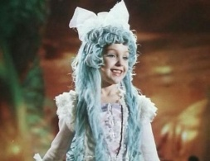 «Мальвина»- лидер, энергичная целеустремленная, серьезная, терпеливая,  аккуратная и педантичная | -Поручать наставничество над «Маленькими разбойницами», «Незнайками» и «Буратино»  -Привлекать к работе административной важности  -Позволять расслабляться и давать отрицательные роли в сценках | -Нельзя акцентировать внимание на -недочетах  -Нельзя оставлять наедине с проблемой  -Нельзя постоянно ставить в пример другим девочкам
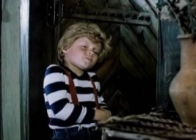 «Незнайка»-озорной выдумщик, ленивый, упрямый, непослушный, бесшабашный, добродушный, дружелюбный, равнодушный к учебе, утомляемый, немного неряшливый | -Предлагать индивидуальные занятия во внеурочное время для закрепления нового материала  -Давать больше возможности исправлять плохие результаты  -Привлекать Мальвину и Золушку для помощи  -Хвалить даже за самые незначительные достижения | -Сажать на задние парты  -Нельзя бояться доверять важные поручения  -С агрессией реагировать на отсутствие знаний
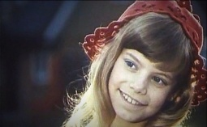 «Красная шапочка» - доверчивая, храбрая, любознательная, самоотверженная, беззаботная, неусидчивая, отзывчивая, не совсем уверенная в себе, терпеливая, упорная | -Учить принимать решение и расставлять приоритеты в работе  -Поручать наставничество над неуспевающими учениками  -Давать задания, требующие кропотливой работы | -Нельзя перегружать общественными мероприятиями  -Нельзя доверять организационные вопросы без привлечения помощи взрослых
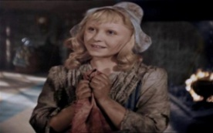 «Золушка» -добрая, отзывчивая, исполнительная, кроткая, ласковая, неуверенная в себе, трудолюбивая,заботливая, терпеливая | - Повышать самооценку, поощряя за хорошие результаты и ставить в пример  -Задействовать в общественных мероприятиях, давая ведущие роли  -Давать оценивать свою работу | -Нельзя давать второстепенные роли в театрализациях  -Игнорировать неуважительные проявления со стороны сверстниц  -Возлагать слишком большую ответственность
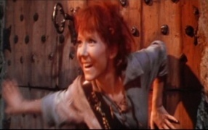 «Маленькая разбойница»- капризная, своевольная, не имеющая подруг и одинокая, бывает жестока, любопытна, скрытна, предпочитает общение с мальчишками, эмоциональна, ранима, часто бывает неопрятна | -Делать комплименты, заметив красивую прическу, заколку или др. изменения во внешности  -Привлекать при затруднениях в учебе помощь Красной шапочки, Золушки или Мальвины  -Стараться давать задания, направленные на развитие творческих способностей | -Критиковать внешний вид в присутствии сверстниц  -Нельзя игнорировать проявления мальчишеского поведения  -Реагировать агрессией на проявления агрессии
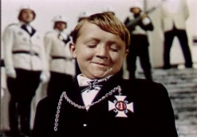  «Мальчиш-плохиш»- льстец, лицемер, считает себя интеллигентом, у него завышенная самооценка, богатый словарный запас, способность оправдать любой свой плохой поступок, хитрый | -Поручать наставничество над слабоуспевающими учениками  -Поощрять за хорошие поступки, даже незначительные  -Наказывать, лишая важных поручений и ответственных заданий  -Давать роли ведущих и организаторов на мероприятиях | -Делать унизительные критические замечания в присутствии сверстников  -Слишком часто хвалить и ставить в пример
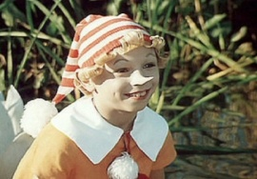«Буратино» - настойчив, решителен, смел, самоуверен, инициативен, мечтателен, принципиален, свойственен авантюризм, наивность, общительность, может быть конфликтным, нетерпелив, неусидчив, энергичен | -Учить доводить начатое дело до конца  -Давать возможность самому исправлять ошибки и оценивать себя  -Контролировать качество выполненного задания  -Привлекать к заданиям, где требуется артистичность  -Радуйтесь достижениям, хвалите его | -Нельзя критиковать, замечая только плохое  -Нельзя поддерживать частую смену деятельности  -Нельзя игнорировать даже безобидную ложь

